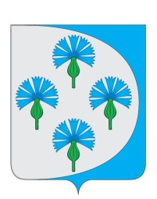
Российская Федерация
собрание представителей
сельского поселения Черновский
муниципального района Волжский
Самарской области
ЧЕТВЕРТОГО СОЗЫВА
_________________________________________________________________
РЕШЕНИЕ

от «18» января 2024 г. № 208

О внесении изменений в Решение Собрания представителей сельского поселения Черновский № 106 от 17.01.2018 «Об утверждении образцов бланков документов Собрания представителей сельского поселения Черновский муниципального района Волжский Самарской области»

Руководствуясь Федеральным законом от 06.10.2003 года № 131-ФЗ «Об общих принципах организации местного самоуправления в Российской Федерации» и в соответствии с решением Собрания Представителей сельского поселения Черновский от 31.07.2017 № 76 «Об утверждении Положения о гербе и установлении официального символа (герба) сельского поселения Черновский муниципального района Волжский Самарской области, Собрание представителей сельского поселения Черновский муниципального района Волжский Самарской области РЕШИЛО:
1. Внести в Решение Собрания представителей сельского поселения Черновский от 17.01.2018 № 106 «Об утверждении образцов бланков документов Собрания представителей сельского поселения Черновский муниципального района Волжский Самарской области» (далее – Решение) следующие изменения:
  - Приложение 1 к Решению об образцах бланков документов Собрания представителей сельского поселения Черновский муниципального района Волжский Самарской области изложить в новой редакции согласно приложению 1 к настоящему Решению.
2. Настоящее Решение вступает в силу со дня его подписания.
3. Решение подлежит обнародованию в информационном издании «Черновские Вести».

Глава сельского поселения Черновский
муниципального района Волжский
Самарской области А.М. Кузнецов

Председатель Собрания представителей

сельского поселения Черновский
муниципального района Волжский
Самарской области Ю.А.Отгулев

Приложение № 1
к Решению Собрания представителей
сельского поселения Черновский
муниципального района Волжский
Самарской области
от 18.01.2024 № 208

«Приложение 1
к Решению об образцах бланков документов
Собрания представителей сельского поселения Черновский
муниципального района Волжский Самарской области

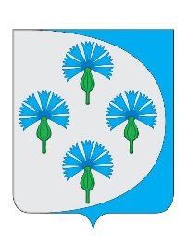
Российская Федерация
собрание представителей
сельского поселения Черновский
муниципального района Волжский
Самарской области
ЧЕТВЕРТОГО СОЗЫВА
_________________________________________________________________
РЕШЕНИЕ

от «_» __________ 20__г. № ___
Об утверждении (об установлении, о назначении, о проведении и т.п.)…
В соответствии (в целях, во исполнение и т.п.), Собрание представителей сельского поселения Черновский муниципального района Волжский Самарской области Р Е Ш И Л О:
1.Утвердить__________________________________________.
2. Установить ________________________________________.
3. Признать утратившим силу ___________________________.
4. Опубликовать настоящее решение _____________
5. Настоящее решение вступает в силу ________________ .

Председатель Собрания представителей

сельского поселения Черновский
муниципального района Волжский
Самарской области Ю.А.Отгулев

Глава сельского поселения Черновский
муниципального района Волжский
Самарской области А.М. Кузнецов

